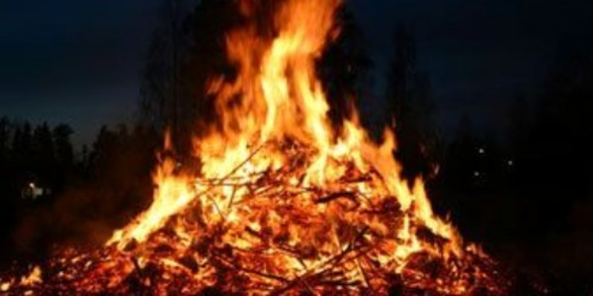
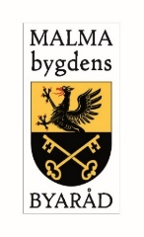 Valborgsfirande 2020 Heden, Malmköping
INSTÄLLT
Malmabygdens byaråd har ansvaret för Valborgsmässo-firandet i samarbete med övriga föreningar i Malmköping.
Med anledning av Corvid-19 har Regeringen har på Folkhälsomyndighetens inrådan beslutat att förbjuda offentliga tillställningar och allmänna sammankomster med över 500 deltagare, för att förhindra, minska smittspridning.
Valborgsfirandet i Malmköping kommer därför att ställas in i år.
Det innebär att varje hushåll själv ansvarar för att forsla trädgårdsavfall till återvinningsstationen.
Malmabygdens Byaråd
Styrelsen

